Г. Москва, 1-й Дорожный проезд, д.9
(495) 314-87-33, 314-52-92
www.kudosplast.ru
10.01.2023 г.
ВНИМАНИЕ!
Все указанные цены – являются ознакомительными и
Не несут финансовых обязательств.
Данное предложение не является публичное офертой.
Внешний вид | Параметры | Цена руб.
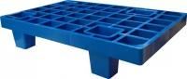 | КР 400 Р  Внешний размер (мм): 600х400х135  Внешний вид: перфорированный на 4-х ножках  Вес (кг): 1,35  Динамическая нагрузка (кг): 250  Статическая нагрузка (кг): 250  Цвет: синий, зеленый | 596,00
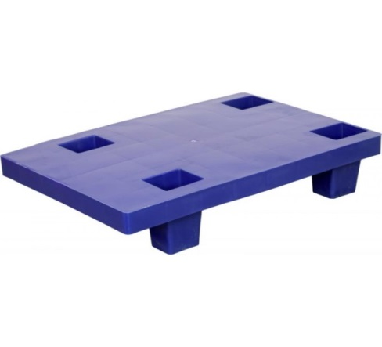 | КР 400 S  Внешний размер (мм): 600х400х135  Внешний вид: сплошной на 4-х ножках  Вес (кг): 1,85  Динамическая нагрузка (кг): 250  Статическая нагрузка (кг): 250  Цвет: синий, серый, зеленый | 630,00
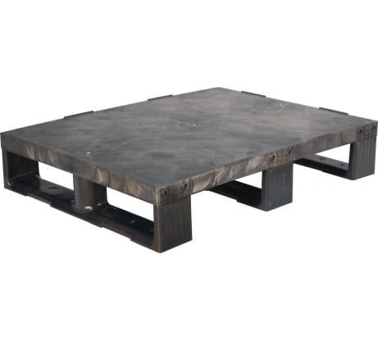 | КP 680 P  Внешний размер (мм): 800х600х150  Внешний вид: сплошной на 3-х полозьях  Вес (кг): 6,5  Динамическая нагрузка (кг): 500  Статическая нагрузка (кг): 1000  Цвет: серый, синий, черный | 1 650,00  Цветной  1 440,00 черный
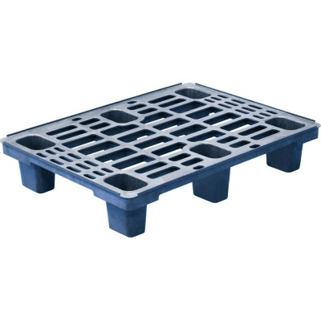 | КP 680 S  Внешний размер (мм): 800х600х155  Внешний вид: перфорированный на 6-ти ножках  Вес (кг): 2,8  Динамическая нагрузка (кг): 300  Статическая нагрузка (кг): 700  Цвет: серый, синий, черный | 1 200,00  Цветной  990,00  черный
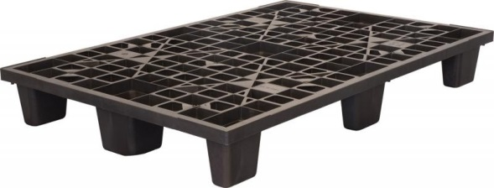 | KP 1208 PL  Внешний размер (мм): 1200х800х160  Внешний вид: перфорированный на 9-ти ножках  Вес (кг): 5,6  Динамическая нагрузка (кг): 800  Статическая нагрузка (кг): 1000  Цвет: серый, синий, зеленый, красный, желтый, черный | 2 045,00  Цветной  1 290,00  черный
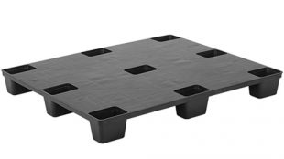 | KP 1208 SL  Внешний размер (мм): 1200х800х130  Внешний вид: сплошной на 9-ти ножках  Вес (кг): 5,2  Динамическая нагрузка (кг):400  Статическая нагрузка (кг): 1500  Цвет: черный | 1 560,00
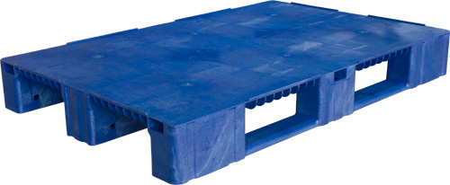 | KP 1208 S  Внешний размер (мм): 1200х800х150  Внешний вид: сплошной на 3-х полозьях  Вес (кг): 14,0  Динамическая нагрузка (кг): 1800  Статическая нагрузка (кг): 6000  Цвет: синий, серый, красный, желтый, зеленый | 3 385,00
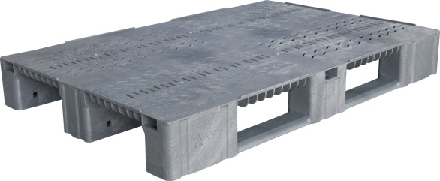 | KP 1208 P1  Внешний размер (мм): 1200х800х150  Внешний вид: мелкая перфорация на 3-х полозьях  Вес (кг): 13,7  Динамическая нагрузка (кг): 1800  Статическая нагрузка (кг): 6000  Цвет: серый, синий, зеленый | Под заказ
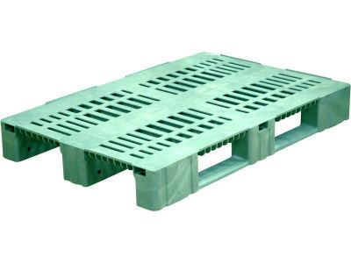 | KP 1208 P2  Внешний размер (мм): 1200х800х150  Внешний вид: крупная перфорация на 3-х полозьях  Вес (кг): 13,8  Динамическая нагрузка (кг): 1800  Статическая нагрузка (кг): 6000  Цвет: серый, синий, зеленый | 4 380,00
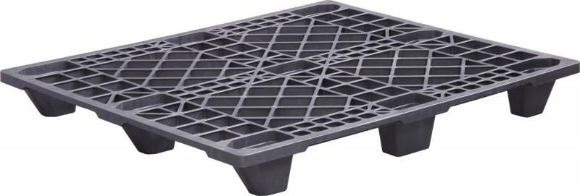 | KP 1210 PL  Внешний размер (мм): 1200х1000х150  Внешний вид: перфорированный на 9-ти ножках  Вес (кг): 5,5  Динамическая нагрузка (кг): 700  Статическая нагрузка (кг): 2000  Цвет: черный | 1 750,00
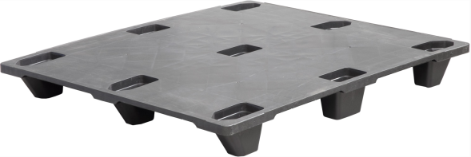 | KP 1210 SL  Внешний размер (мм): 1200х1000х150  Внешний вид: сплошной на 9-ти ножках  Вес (кг):7,2  Динамическая нагрузка (кг): 700  Статическая нагрузка (кг): 2000  Цвет: черный | 1 870,00
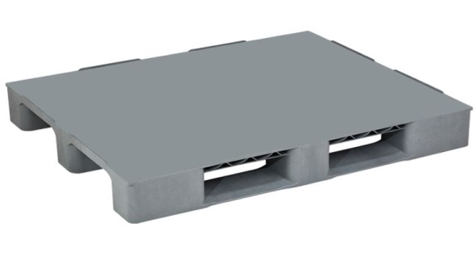 | KP 1210 S  Внешний размер (мм): 1200х1000х150  Внешний вид: сплошной на 3-х полозьях  Вес (кг):18  Динамическая нагрузка (кг): 1500  Статическая нагрузка (кг): 5000  Цвет: серый | 6 800,00
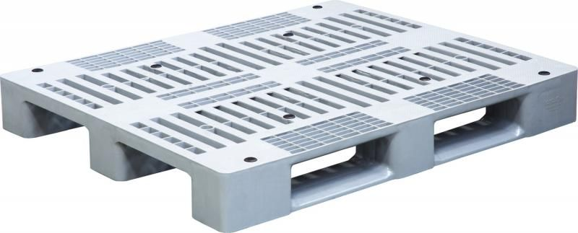 | КР 1210 Р  Внешний размер (мм): 1200х1000х150  Внешний вид: крупная перфорация на 3-х полозьях  Вес (кг): 16  Динамическая нагрузка (кг): 1250  Статическая нагрузка (кг): 5000  Цвет: серый | 4 500,00
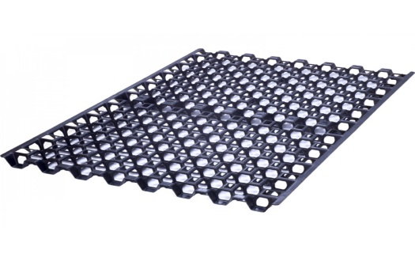 | Решетка для заморозки  FS 1208  Внешний размер (мм): 1200х800х50  Статическая нагрузка (кг): 3000  Цвет: черный  FS 1210  Внешний размер (мм): 1200х1000х50  Статическая нагрузка (кг): 3000  Цвет: черный | 3 080,00  3 200,00

